Коневцов Егор

Задание 1

Надо найти сколько оборотов сделает колесо.

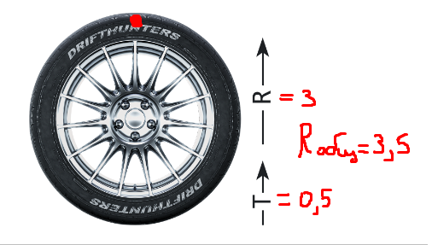Сперва рассмотрим колесо.

Зная общий радиус найдем его длину – L = 2 * pi * R

Взяв pi как 3.14 получим L = 21.98 (для будущих вычислений округлим число до 22, чтобы было удобно)

Теперь рассмотрим нашу дорогу

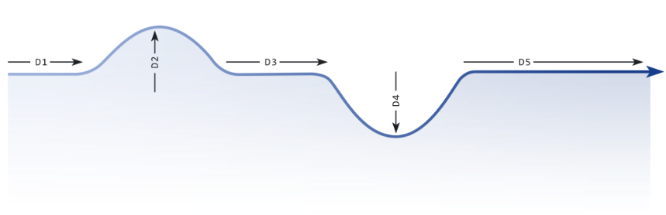D1, D3,D5 — прямые участки, а значит их длина будет считаться наиболее легко, а участки D2 и D4 будем считать полуокружностями с заданным радиусом.

получается D2 и D4 ситуация немного другая, тут надо объявить за какую исходную точку будем считать вращением. Есть два варианта считать вращение: когда точка вершины колеса соприкасается с дорогой, либо когда вершина будет направлена вниз по прямой. Мне нравится второй вариант, потому что тогда мы будем рассматривать вращение относительно колеса, а не количество вращений колеса относительно дороги. [(парадокс вращения монеты)](https://ru.wikipedia.org/wiki/Парадокс_вращения_монеты)

Таким образом формула для подсчета вращений на участке D2 будет — (R/r+1)/2 = количество оборотов. Получаем 4/3.5+1 = 1.07 оборотов.

Для участка D4 формула будет уже (R/r-1)/2, ведь проходя по внутреннему радиусу движение центральной точки колеса будет уменьшаться.

Таким образом получаем 8/3.5-1 = 0.8 оборота на этом участке.

На остальных участках получаем значения по обычной формуле D/L

Получаем на участке D1 = 2/22 , D3 = 5/22, D5 = 8/22

В итоге получаем такие результаты

| D1 | D2 | D3 | D4 | D5 |
| --- | --- | --- | --- | --- |
| 0,09 | 1.07 | 0,23 | 0.8 | 0,36 |

**И ответ: 2,55**

Задание 2

Расстояние -

| d1 | d2 | d3 | d4 | d5 | d6 |
| --- | --- | --- | --- | --- | --- |
| 50 | 25 | 45 | 55 | 60 | 15 |

Скорость

| V1 | V2 | V3 | V4 | V5 | V6 |
| --- | --- | --- | --- | --- | --- |
| 8 | 4 | 8 | 12 | 10 | 3 |

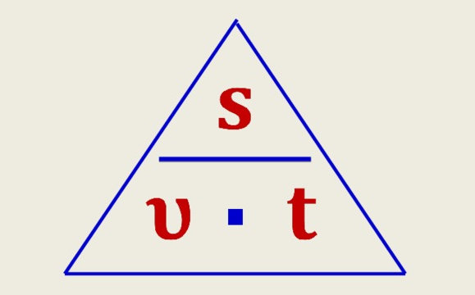Берем такой полезный треугольник из математики

четвертого класса и подставляем значения чтобы найти время

Получаем такое время

| T1 | T2 | T3 | T4 | T5 | T6 |
| --- | --- | --- | --- | --- | --- |
| 6.25 | 6.25 | 5,625 | 4,583 | 6 | 5 |

**И получаем ответ:**

| Первое место | Второе место | Третье место | Четвертое место | Пятое место |
| --- | --- | --- | --- | --- |
| 4 | 6 | 3 | 5 | 1,2 |

Задание 3

Нам дана карта, а вместе с неё размеры фигур

От длин окружностей найдем радиусы. Получаем:

Маленький круг r = 0,63

Средний круг r = 0,79

Большой круг r = 0,95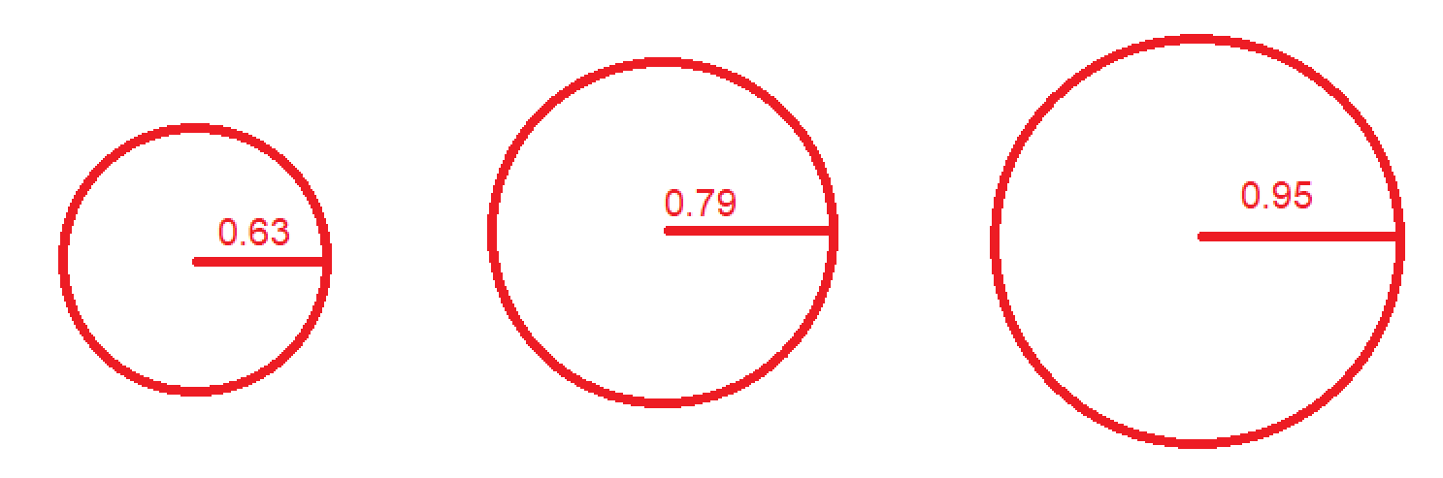

Теперь найдем высоты у треугольников

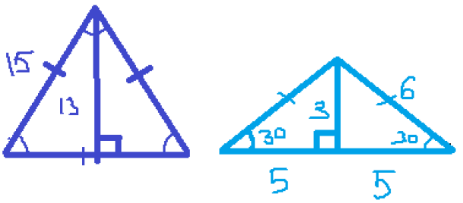У синего треугольника высота равна 12.99 (округлим до 13)

У голубого высота равна 3

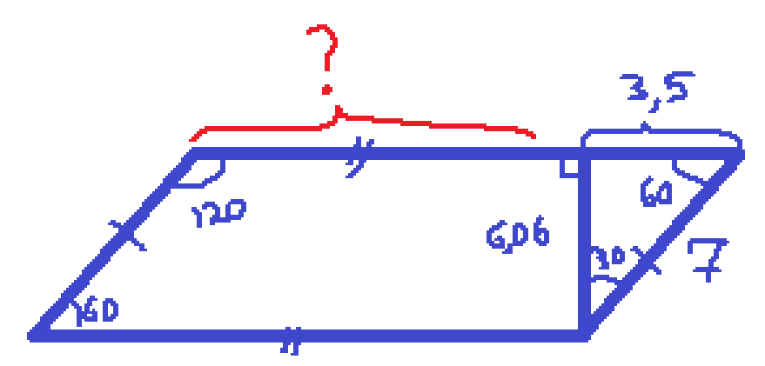А вот с параллелограммами уже посложнее, найти длину большей стороны не получится без дополнительных данных. Для решения задачи придется пойти на компромисс. Будем считать, что параллелограммы всегда стоят удобным способом, чтобы считать расстояние только одной этой стороной.

Тогда мы имеем только высоту и длину наименьшей стороны, а при необходимости параллелограмм будет поворачиваться удобной для вычислений стороной

Теперь посмотрим на нашу карту

Будем искать маршрут по зеленой линии, получается их у нас два, верхний и нижний

Сперва рассмотрим нижний

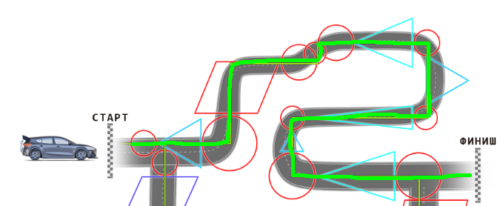

Проходим через маленькую окружность (2r = 1.26) + через высоту синего треугольника (13) + через большую* окружность (2r = 1.9) + высоту в параллелограмме (6.06) + окружность среднюю (2r = 1.58) + маленькую оружность (2r = 1.26) + среднюю окружность(1.58) + высоту в голубом треугольнике (3) + маленькую окружность (1.26) + сторону в синнем треугольнике (15) +маленькую окружность (1.26) + высоту в голубом треугольнике (3) + маленькую оркужность (1.26) + высоту в синнем треугольнике (13) + среднюю окружность (1.58) + высоту в голубом тругольнике (3) + среднюю окружность (1.58) и дальше просчитать мы не можем, поэтому будем считать, что это финиш.

* - выглядит вроде большой, но на карте есть и по-больше окружность, хотя больше средних, которых довольно много

Получили за верхний маршрут путь в **70.58** единиц

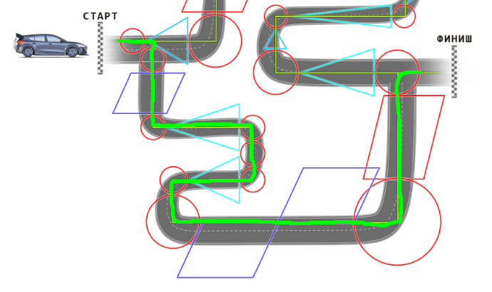Теперь посчитаем нижний маршрут. И тут с самого начала возникает небольшая проблемка с того чем мы будем считать старт или как мы будем округлять вычисления, ведь линия проходит через верхужку треугольника, к тому же выходит из окружности и проходит дальше. Поэтому предлагаю представить,что линия выходящая их первого круга переходит сразу же во второй, таким образом схема пути будет такой

Маленькая окружность (1.26) + маленькая окружность(1.26) + высота в параллелограмме (6.06) + маленькая окружность (1.26) + высота в голубом треугольнике (3) + маленькая окружность (1.26) + маленькая окружность (1.26) + маленькая окружность (1.26) + высота в голубом треугольнике (3) + маленькая окружность (1.26) + средняя окружность (1.58) + сторона параллелограмма (7) + сторона параллелограмма (7) + большая окружность (1.9) + высота в параллелограмме (6.06) + средняя окружность (1.58)

Таким образом получаем длину пути в **46** единиц

В итоге более коротким оказался нижний маршрут с путем в 46 единиц

**Ответ: 46 единиц**

Задание 4

Какое максимальное количество зубьев колеса W можно провернуть за одно вращение вала V1,

если можно использовать только один из предложенных валов A, В или С?

*(Вообще, если мы будем последовательно вращать шестерни, то скорость или сила не увеличится, в реальной жизни даже станет хуже из-за трения, но думаю стоит наглядно показать вычисления)*

Сначала посмотрим сколько можно передать вращений с v1 до v4, а уже потом будем подставлять

С v1 на v2 передастся - 1(кол-во оборотов)* 24 (кол-во зубьев в v1) / 8 (кол-во зубьев v2 ) = 3 оборота сделает вал v2

С v2 на v3 передастся - 3 (кол-во оборотов) * 8 (кол-во зубьев на v2) / 12 (кол-во зубьев v3) = 2 оборота сделает вал v3

С v3 на v4 передастся - 2 (кол-во оборотов) * 12 (кол-во зубьев на v3) / 36 (кол-во зубьев v4) = 2/3 оборота сделает вал v4

Теперь посмотрим сколько оборотов передастся на вал A

2/3 * 36 / 12 = 2 оборота на вал А

Теперь на вал B

2/3 * 36 / 8 = 3 оборота на вал B

Теперь на вал C

2/3 * 36 / 6 = 4 оборота на вал C

А теперь посмотрим сколько зубьев прокрутится на колесе при разных валах

При А вале колесо пройдет 2*12 = 24 зубьев

При B вале колесо пройдет 3*8 = 24 зубьев

При C вале колесо пройдет 4*6 = 24 зубьев

Таким образом максимальное число зубьев - **24**, а сам вал не влияет на количество зубьев

Задание 5

Надо найти последовательность мест пилотов, зная, что все болельщики сделали правдивые предсказания

Рассмотрим предсказание Пети:

Он сказал, что все наберут разные очки и разные места, а также если Никон не займет первое место, то Платон будет на четвертом месте

А теперь разобьем это предсказание на простые условия

* Все наберут разные позиции
* Если Никон занимает не первое место, то Платон четвертое

Теперь рассмотрим предсказание Васи:

Если Платон займет третье место, то Никон займет четвертое, но у Никона положение на финише должно быть лучше, чем у Мирона

А теперь разобьем это предсказание на простые условия

* Если Платон займет третье место, то Никон четвертое
* Никон займет положение выше Мирона

Теперь рассмотрим предсказание Алены

Если Марк не займет первое место, то Никон выдет на третье место, а если Платон займет второе место, то Мирон не будет на четвертом месте

А теперь разобьем это предсказание на простые условия

* Если Марк не займет первое место, то Никон выйдет на третье место
* Если Платон займет второе место, то Мирон не будет на четвертом месте

Теперь рассмотрим предсказание Люды

Если Платон займет первое место, то вторым будет Мирон. А если Мирон не будет на втором месте, то и Марк не займет второго места

А теперь разобьем это предсказание на простые условия

* Если Платон займет первое место, то вторым будет Мирон
* Если Мирон не будет вторым, то и Марк не займет второго места

Теперь рассмотрим условия, которые можно выкинуть

*Если Мирон не будет вторым, то и Марк не займет второго места*

Это условие можно отпустить, потому что условие *Все наберут разные позиции* не дает ему выполниться

Из этого условия *Никон займет положение выше Мирона* можно сделать вывод, что Никон займет положение минимум третье, а Мирон максимум второе

Из этого же условия можно сделать вывод, что условие - *Если Платон займет третье место, то Никон четвертое* не сработает, ведь Никон не может набрать четвертое место, а значит и Платон не займет третье место. Также условие *Если Платон займет первое место, то вторым будет Мирон* не сработает, ведь Никон должен быть выше Мирона, а если Платон займет первое, а Мирон второе, то Никон не будет выше

Из условия *Если Никон занимает не первое место, то Платон четвертое* делаем вывод, что Платон займет четвертое место, если Никон будет на втором или третьем, ведь Никон дожен быть выше Мирона

*Если Платон займет второе место, то Мирон не будет на четвертом месте -* Платон не может набрать второе место, ведь Мирон должен быть ниже Никона, но не набирать четвертое место, а значит это только третье место, но тогда Никон займет первое и предыдущее условие будет неверным, ведь Платон займет второе место

*Если Марк не займет первое место, то Никон выйдет на третье место -* из этого условия получается, что Марк не на первом месте, то Никон занимает третье место, а значит, что Мирон должен занять четвертое, т.к ниже Никона, а также Платон не может занять второе место, но также платон не может занять первое место, ведь тогда Мирон будет вторым и Никон не будет сверху, следовательно Марк должен занять первое место

В итоге получаем такие места

**Марк - 1**

**Никон - 2**

**Мирон - 3**

**Платон - 4**